I. Liệt kê và so sánh mô tả các trình duyệt web phổ biến hiện nay (ví dụ: Google Chrome, Mozilla Firefox, Microsoft Edge, Safari)

| **Trình duyệt** | **Nhà phát triển / Engine chính** | **Nền tảng chính hỗ trợ** |
| --- | --- | --- |
| **Google Chrome** | Google; dùng engine Chromium / Blink | Windows, macOS, Linux, Android, iOS (bị giới hạn vì WebKit trên iOS) |
| **Mozilla Firefox** | Mozilla Foundation; dùng engine Gecko / Quantum | Windows, macOS, Linux, Android, iOS (cũng dùng WebKit thuật định vì iOS bắt buộc) |
| **Microsoft Edge** | Microsoft; hiện nay cũng dùng engine Chromium / Blink | Windows, macOS, Linux, Android, iOS |
| **Safari** | Apple; dùng WebKit | macOS, iOS, iPadOS — tối ưu nhất trên thiết bị Apple |

II. hình ảnh logo của các trình duyệt web trên

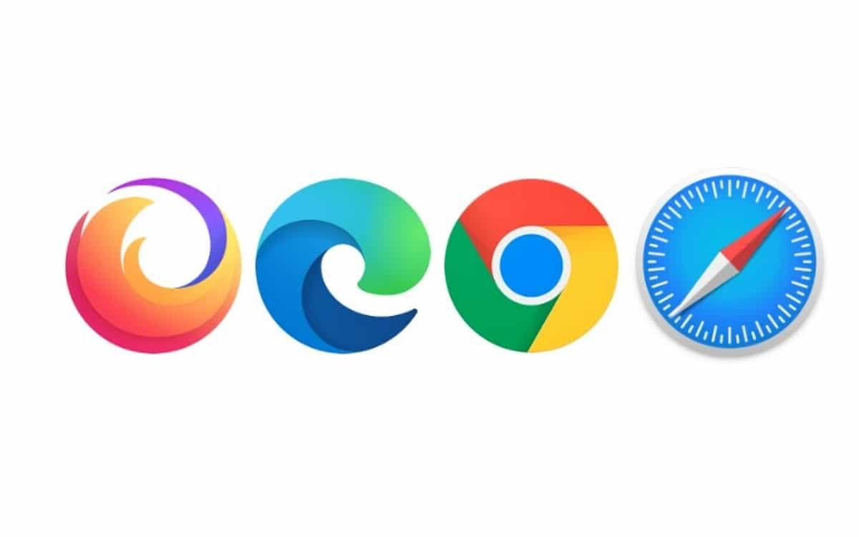

III. So sánh hiệu suất, tính năng, bảo mật

| **Tiêu chí** | **Google Chrome** | **Mozilla Firefox** | **Microsoft Edge** | **Safari** |
| --- | --- | --- | --- | --- |
| **Tốc độ & hiệu suất (render, JS, tải trang, đồ họa)** | Rất mạnh; Chrome thường đứng đầu hoặc gần đầu trong nhiều benchmark JS, phản hồi trang nhanh. ([Deepak Gupta AI & Cybersecurity](https://guptadeepak.com/browser-security-landscape-transformed-in-2025/?utm_source=chatgpt.com)) Nhưng ngốn nhiều RAM / tài nguyên hơn khi nhiều tab mở. ([Deepak Gupta AI & Cybersecurity](https://guptadeepak.com/browser-security-landscape-transformed-in-2025/?utm_source=chatgpt.com)) | Tốt, đặc biệt khi tối ưu; nhưng thường chậm hơn Chrome / Edge trên các thử nghiệm JS hoặc ứng dụng web nặng. ([Tech Space 2.0](https://ts2.tech/en/top-10-web-browsers-of-2025-features-security-market-share-performance-comparison/?utm_source=chatgpt.com)) Ưu về sử dụng tài nguyên thấp hơn trong một số trường hợp tối ưu. ([Tech Space 2.0](https://ts2.tech/en/top-10-web-browsers-of-2025-features-security-market-share-performance-comparison/?utm_source=chatgpt.com)) | Tương đương Chrome hầu hết, nhờ dùng engine Chromium; có vài tính năng giúp tiết kiệm tài nguyên hơn (ví dụ “Sleeping Tabs”, trì hoãn tab không hoạt động) để cải thiện hiệu suất tổng thể. ([Kahana](https://kahana.co/blog/fastest-web-browsers-2025?utm_source=chatgpt.com)) | Rất tốt trên thiết bị Apple — tối ưu hóa phần cứng, tiết kiệm năng lượng pin, rendering đồ họa mượt. ([Kahana](https://kahana.co/blog/fastest-web-browsers-2025?utm_source=chatgpt.com)) |
| **Tiêu thụ tài nguyên (RAM, CPU, năng lượng pin)** | Ngốn RAM cao; nếu mở nhiều tab, nhiều tiện ích mở rộng (extensions) thì tài nguyên dùng rất lớn. CPU/energy usage cao hơn trong nhiều bài test. ([Deepak Gupta AI & Cybersecurity](https://guptadeepak.com/browser-security-landscape-transformed-in-2025/?utm_source=chatgpt.com)) | Thường nhẹ hơn Chrome nếu không dùng nhiều extension; có cải thiện qua các bản mới. ([Tech Space 2.0](https://ts2.tech/en/top-10-web-browsers-of-2025-features-security-market-share-performance-comparison/?utm_source=chatgpt.com)) | Cải thiện tốt hơn Chrome trong các bản mới, đặc biệt trên Windows, giảm RAM và xử lý năng lượng tốt hơn khi có chế độ tiết kiệm. ([Kahana](https://kahana.co/blog/fastest-web-browsers-2025?utm_source=chatgpt.com)) | Xuất sắc về tiết kiệm năng lượng & sử dụng phần cứng tương thích; trên Macbook / thiết bị iOS, Safari thường cho thời lượng pin tốt hơn. ([HespiX - Free Software & Tech Reviews](https://www.hespix.com/best-free-web-browsers-2025-privacy-speed-security-comparison-which-browser-wins/?utm_source=chatgpt.com" \o "Best Free Web Browsers 2025: Privacy, Speed & Security Comparison - Which Browser Wins? HespiX - Free Software & Tech Reviews)) |
| **Tính năng nổi bật** | Hệ sinh thái mạnh: sync giữa thiết bị, kho extension rất lớn, phát triển nhanh; nhiều tính năng mới (dev tools, hỗ trợ web app, PWAs…). | Tập trung vào quyền riêng tư, tùy biến cao: block tracker, private mode, nhiều tiện ích mở rộng, công cụ developer, themes. | Tích hợp sâu với Windows / Microsoft services; các công cụ như SmartScreen, chế độ bảo mật nâng cao, PDF reader tích hợp, các tab ngủ, UI/UX gần gũi người dùng Windows. | Tích hợp tốt với hệ sinh thái Apple: Handoff, iCloud, bảo mật, hỗ trợ touch / face ID, rendering mượt trên phần cứng Apple; người dùng Apple có trải nghiệm liền mạch. |
| **Bảo mật & quyền riêng tư** | Chrome có bảo vệ mạnh mẽ: sandboxing, kiểm tra phần mềm độc hại (safe browsing), cập nhật bảo mật thường xuyên. Tuy nhiên cũng bị chỉ trích về thu thập dữ liệu, tracking. ([Techidemics](https://techidemics.com/microsoft-edge-vs-google-chrome-vs-mozilla-firefox-advantages-disadvantages/?utm_source=chatgpt.com" \o "Microsoft Edge vs Google Chrome vs Mozilla Firefox: Advantages & Disadvantages - Techidemics)) | Ưu tiên quyền riêng tư hơn: tracker blocking, chế độ riêng tư (private browsing), bảo mật theo thiết kế mở; người dùng có thể tinh chỉnh nhiều hơn. Nhưng có khi tốc độ cập nhật không nhanh bằng Chrome. ([Tech Space 2.0](https://ts2.tech/en/top-10-web-browsers-of-2025-features-security-market-share-performance-comparison/?utm_source=chatgpt.com)) | Edge được đánh giá cao trong thử nghiệm chặn malware so với Firefox trong một số bài test; sử dụng SmartScreen, bảo vệ từ Windows. ([Mạng lưới bảo mật tại nhà](https://homeprivacynetwork.com/personal-security/chrome-vs-edge-vs-firefox-which-browser-protects-you-best-from-malware/?utm_source=chatgpt.com" \o "Chrome vs Edge vs Firefox: Which Browser Protects You Best from Malware? | HPN)) | Rất mạnh về bảo mật khi sử dụng thiết bị Apple; giảm tracking third‑party, mặc định chặn cookie, có nhiều tính năng riêng tư / an toàn; nhưng bị giới hạn nếu dùng trên nền tảng khác. |
| **Ưu điểm & nhược điểm tổng thể** | **Ưu**: nhanh, ổn định, nhiều tiện ích mở rộng, tính phổ biến, update thường xuyên. **Nhược**: ngốn RAM/năng lượng, lo ngại về quyền riêng tư / dữ liệu; đôi khi dư thừa tính năng với người dùng cơ bản. | **Ưu**: quyền riêng tư & tùy biến, cộng đồng hỗ trợ, ít tài nguyên hơn nếu cài đặt hợp lý, open-source. **Nhược**: có lúc chậm hơn trong các tác vụ nặng; đôi khi tương thích trang web kém hơn (nhất là site tối ưu cho Chromium); UX đôi khi không “sang trọng” như Chrome / Safari. | **Ưu**: hiệu suất gần Chrome, tài nguyên được quản lý tốt hơn; tích hợp hệ điều hành / dịch vụ Microsoft; bảo mật tốt; nhiều tính năng hỗ trợ người dùng Windows. **Nhược**: vẫn phụ thuộc vào Chromium nên có vấn đề giống Chrome; trên nền tảng không phải Windows đôi khi trải nghiệm ít tính năng hơn; đôi khi update + chính sách Microsoft gây lo ngại riêng tư với một số người. | **Ưu**: tối ưu hóa phần cứng Apple, tiết kiệm năng lượng, bảo mật tốt, trải nghiệm liền mạch trong hệ sinh thái, giao diện thân thiện. **Nhược**: ít extension so với Chrome; tính năng đôi khi hạn chế nếu so với những thứ Chrome / Edge có; trên Windows / Linux / Android, Safari không mạnh bằng; bị giới hạn do chính sách Apple (ví dụ iOS chỉ WebKit). |

IV.**Quy trình hoạt động cơ bản khi người dùng nhập URL**

Dưới đây là các bước chung mà mọi trình duyệt thực hiện (với chi tiết nhỏ trong mỗi trình duyệt / hệ điều hành / cài đặt có thể khác):

1. **Nhập URL & tìm kiếm / gửi**  
   Người dùng nhập địa chỉ trang web (ví dụ https://www.example.com/page) vào thanh địa chỉ và nhấn Enter.
2. **Phân tích URL**
   * Trình duyệt phân tích cú pháp URL: tách scheme/protocol (http / https), tên miền (host), port (nếu có), đường dẫn (path), tham số (query), fragment, v.v.
   * Kiểm tra cache DNS của hệ điều hành/trình duyệt xem đã biết địa chỉ IP của host chưa.
3. **Tra cứu DNS (nếu cần)**
   * Nếu chưa có IP từ cache: gửi truy vấn đến máy chủ DNS để phân giải tên miền thành địa chỉ IP.
   * Nhận bản ghi DNS trả về.
4. **Thiết lập kết nối TCP / TLS (nếu dùng HTTPS)**
   * Dùng IP + port (mặc định 80 cho HTTP, 443 cho HTTPS) để thiết lập kết nối TCP đến máy chủ.
   * Nếu HTTPS: thực hiện quá trình handshake TLS: xác thực chứng chỉ, chọn thuật toán mã hóa, trao đổi khóa, tạo kênh mã hóa.
5. **Gửi yêu cầu HTTP / HTTPS**
   * Trình duyệt gửi HTTP request (GET, POST, etc.), kèm header yêu cầu, cookies, thông tin phiên, user‑agent… tới máy chủ.
6. **Xử lý server**
   * Máy chủ nhận request, xử lý (có thể query cơ sở dữ liệu, xử lý logic, lấy tài nguyên: HTML, CSS, script, hình ảnh…).
   * Server trả HTTP response gồm mã trạng thái (200, 404, 500, v.v.), header (thông tin loại nội dung, cache control, mã hóa, cookies…), và nội dung.
7. **Rendering & xử lý phía client**
   * Trình duyệt nhận response, nếu là HTML: phân tích (parse) nội dung, xây dựng DOM tree, xử lý CSS (CSSOM), sau đó layout, paint, compositing để hiển thị trang.
   * Nếu có script (JavaScript), xử lý (có thể block rendering nếu script quan trọng), tải tài nguyên phụ (images, fonts, stylesheet, script phụ…).
   * Nếu HTTPS: giải mã nội dung, đảm bảo tính toàn vẹn.
8. **Tương tác với người dùng & tài nguyên tiếp theo**
   * Trình duyệt thực hiện các yêu cầu phụ: tài nguyên ngoài (images, video, script), các request AJAX / fetch, yêu cầu thêm nội dung qua API nếu trang web sử dụng.
   * Xử lý các sự kiện người dùng (nhấp chuột, cuộn, nhập liệu…).
   * Quản lý bộ nhớ, cache (lưu tài nguyên để sử dụng lại), lưu cookies hay session theo chính sách.
9. **Đóng kết nối / kết thúc**
   * Khi trang kết thúc tải, trình duyệt giữ kết nối (HTTP/1.1 hoặc HTTP/2 có thể giữ alive) để dùng lại nếu cần.
   * Khi đóng tab hoặc shutdown trình duyệt, các tài nguyên được giải phóng